**Primefaces Datatable內容左右移動方法**

1. 用於DataTable必要顯示欄位過多，超過螢幕寬度，且螢幕高度不足顯示水平卷軸時。

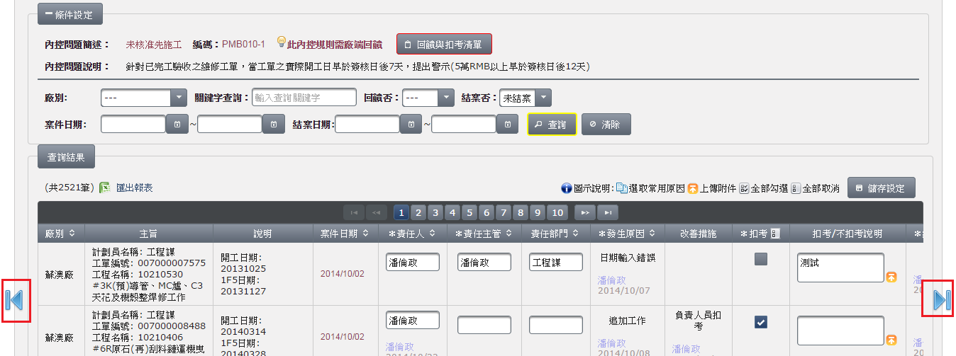

1. . 實作方法：
2. **JS 部分:**

/**

* 左右移動查詢結果 (寬度超過螢幕)

*/

function moveDatatable(toRight){

var oriPos = $("div.ui-datatable-tablewrapper").scrollLeft();

var w = $(window).width();

if( toRight ){

$("div.ui-datatable-tablewrapper").scrollLeft(oriPos + w);

}else{

$("div.ui-datatable-tablewrapper").scrollLeft(oriPos - w);

}

}

1. **Event觸發部分:**

<!-- 移動查詢結果 -->

<div class="scrollRightDiv">

<h:graphicImage library="images" name="resultset_last.png"

onclick="moveDatatable(true)" title="查詢結果靠右" />

</div>

<div class="scrollLefttDiv">

<h:graphicImage library="images" name="resultset_first.png"

onclick="moveDatatable(false)" title="查詢結果靠左" />

</div>

1. **CSS 部分:**

.scrollRightDiv {

width:40px;

float:right;

position:fixed;

right:0px;

bottom:150px;

z-index:2000;

border:none;

_position:absolute; /* position fixed for IE6 */

}

.scrollLefttDiv {

width:40px;

float:left;

position:fixed;

left:0px;

bottom:150px;

z-index:2000;

border:none;

_position:absolute; /* position fixed for IE6 */

}